¿Qué es CSS?

CSS, que significa **"Cascading Style Sheets"** en inglés, es un lenguaje de hojas de estilo utilizado para definir la **presentación y el diseño de documentos HTML** (Hypertext Markup Language) y XML (eXtensible Markup Language). En esencia, CSS se utiliza para controlar cómo se ve y se presenta el contenido HTML en un navegador web o en otros medios.

Relación entre CSS & HTML

La relación entre CSS y HTML es muy estrecha, ya que trabajan juntos para crear páginas web atractivas y funcionales:

❶ HTML (Hypertext Markup Language): HTML es el lenguaje de marcado utilizado para estructurar y definir el contenido de una página web. Define elementos como encabezados, párrafos, listas, enlaces, imágenes y más. Sin embargo, HTML en sí mismo no se preocupa por la apariencia o el diseño de esos elementos, se centra en su estructura y contenido.

❷ CSS (Cascading Style Sheets): CSS, por otro lado, se encarga de la presentación y el diseño de los elementos HTML. Permite definir cómo deben ser los colores, las fuentes, los márgenes, los tamaños de texto, la disposición de elementos en la página y muchos otros aspectos visuales. Al usar CSS, puedes separar la estructura (HTML) del estilo (CSS) de tu página web, lo que facilita el mantenimiento y la modificación del diseño sin afectar al contenido.

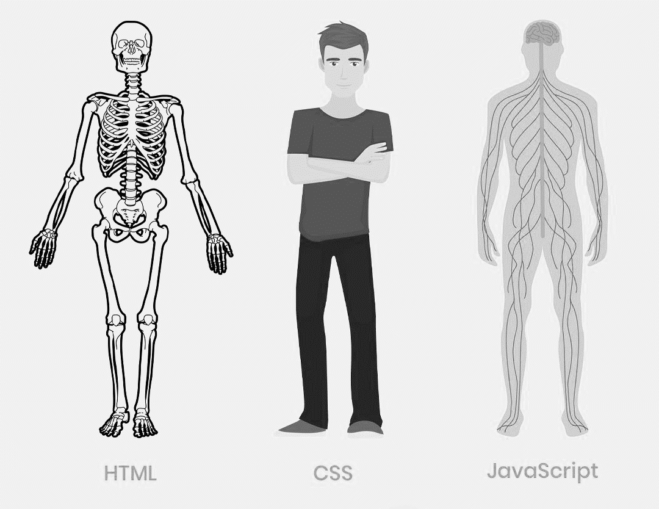

La principal ventaja de utilizar CSS en conjunto con HTML es la capacidad de crear páginas web más flexibles y estilizadas. Además, permite que los diseñadores y desarrolladores web trabajen en equipo de manera más eficiente, ya que pueden centrarse en sus respectivas áreas de experiencia sin interferir en el trabajo del otro.

***En resumen, CSS es esencial para el diseño y la presentación de páginas web, y trabaja en conjunto con HTML para lograr un sitio web completo y atractivo.***

Conceptos Básicos:

❶ Selector: Un selector en CSS es un patrón que se utiliza para seleccionar elementos HTML a los que se aplicarán las reglas de estilo. Puede ser una etiqueta específica (como **p** para párrafos) o una clase (**.clase**) o un identificador (**#id**) que se asigna a elementos HTML para aplicar estilos de manera específica.

❷ Propiedad: Una propiedad CSS define qué aspecto de un elemento se va a cambiar. Ejemplos de propiedades incluyen **color**, **font-size**, **margin**, **padding**, **background-color**, etc.

❸ Valor: Cada propiedad tiene un valor asociado que establece cómo se debe ver o comportar el elemento. Por ejemplo, el valor de color podría ser **“rojo”** o **“#FF0000”** para cambiar el color del texto.

❹ Regla CSS: Una regla CSS consta de un selector y un conjunto de propiedades y valores separados por dos puntos y terminados con un punto y coma. Por ejemplo:

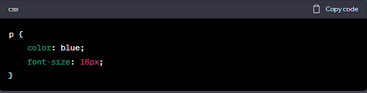

En este caso, la regla establece que todos los párrafos (**<p>**)tendrán texto azul y un tamaño de fuente de 16 píxeles.

❺ Cascada: La **“Cascada”** en CSS se refiere al proceso por el cual las reglas de estilo se aplican a los elementos. Las reglas pueden provenir de diferentes fuentes (hojas de estilo externas, hojas de estilo internas, atributos **“style”** en HTML) y pueden entrar en conflicto. La cascada define una jerarquía de prioridades para resolver esos conflictos y determinar qué reglas se aplicarán.

❻ Especificidad: La especificidad es un sistema que determina qué regla se aplicará cuando dos o más reglas entran en conflicto para el mismo elemento. Las reglas con mayor especificidad tienen prioridad. Por ejemplo, una regla con un selector más específico (**“div#mi-id”**) tiene más peso que una regla con un selector menos específico (**“div”**).

❼ Heredabilidad: Algunas propiedades CSS se heredan de un elemento principal a sus elementos secundarios. Por ejemplo, si cambias el tamaño de fuente en un elemento **“div”**, los elementos **“p”** dentro de ese **“div”** heredarán ese tamaño de fuente a menos que se les aplique una regla específica para anularlo.

❽ Unidades de medida: CSS utiliza diversas unidades de medida, como **píxeles** (**“px”**), **porcentajes** (**“%”**), **em** (**“em”**), **rem** (**“rem”**), entre otras, para especificar tamaños y distancias.

❾ Comentarios: Puedes incluir comentarios en tu código CSS utilizando **/* comentario */**. Estos comentarios son ignorados por el navegador y son útiles para documentar tu código.

***Estos son algunos de los conceptos básicos de CSS. Con una comprensión sólida de estos conceptos, puedes comenzar a crear hojas de estilo efectivas para personalizar la apariencia de tus páginas web.***